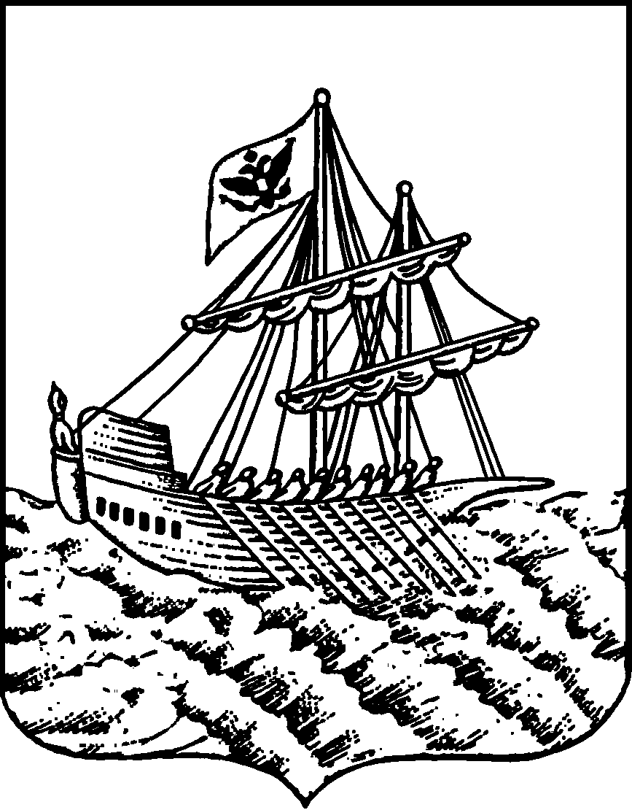
АДМИНИСТРАЦИЯ ГОРОДА КОСТРОМЫ
РАСПОРЯЖЕНИЕ
заместителя главы Администрации – председателя Комитета образования, культуры, спорта и работы с молодежью

№
О проведении шахматного турнира среди воспитанников муниципальных дошкольных образовательных учреждений города Костромы

В соответствии с планом мероприятий Комитета образования, культуры, спорта и работы с молодежью, подпунктом «в» пункта 2.26.2.3. Положения о Комитете образования, культуры, спорта и работы с молодежью от 09 ноября 2012 года №2366, в целях популяризации и развития интеллектуального вида спорта - шахматы

ОБЯЗЫВАЮ:

1. Провести в срок с 31 марта по 26 апреля 2017 года шахматный турнир среди воспитанников муниципальных дошкольных образовательных учреждений города Костромы.
2. Утвердить:
2.1. положение о проведении шахматного турнира среди воспитанников муниципальных дошкольных образовательных учреждений города Костромы (приложение 1);
2.2. состав организационного комитета по проведению шахматного турнира среди воспитанников муниципальных дошкольных образовательных учреждений города Костромы (приложение 2).
3. Руководителей муниципальных дошкольных образовательных учреждений организовать участие воспитанников в шахматном турнире.
4. Муниципальное бюджетное учреждение города Костромы «Городской центр обеспечения качества образования» (Т.Н. Скачкова) обеспечить организационное сопровождение конкурсных мероприятий.
5. Контроль за исполнением распоряжения возложить на начальника отдела реализации программ дошкольного образования Управления образования О. А. Турыгину.

Заместитель главы Администрации -
председатель Комитета И.Н. Морозов
Начальник Управления образования
____________________ М.Н. Соловьева
«__»_______________ 2017 года

Начальник отдела реализации программ
дошкольного образования
_____________________ О.А. Турыгина
«__»_______________ 2017 года

Заведующий МБУ ГЦОКО
_____________________ Т.Н. Скачкова
«__»_________________ 2017 года

Е.Б. Смирнова
45-71-78

РАССЫЛКА:
В дело: 1 экз.
МБУ ГЦОКО: 1экз.
В дошкольные образовательные учреждения – электронной почтой

Приложение 1

Утверждено:
Распоряжение заместителя главы Администрации – председателя Комитета образования, культуры, спорта и работы с молодёжью

от « » 2017 г. №

Положение о проведении шахматного турнира среди воспитанников

муниципальных бюджетных дошкольных образовательных

учреждений городаКостромы

1. Общие положения
- Настоящее положение о шахматном турнире среди воспитанников муниципальных дошкольных образовательных учреждений города Костромы (далее - шахматный турнир) определяет порядок организации и проведения шахматного турнира;
- Организатором шахматного турнира является Муниципальное бюджетное учреждение «Городской центр обеспечения качества образования»;
- Положение определяет задачи, этапы и сроки проведения, систему, определение победителей и награждение участников шахматного турнира.

2. Задачи
- Развивать способности детей мыслить логически и стратегически;
- Создание положительного эмоционального настроя в процессе соревнований;
- Повышение роли муниципальных бюджетных дошкольных образовательных учреждений города Костромы в популяризации и развития интеллектуального вида спорта - шахматы.

3. Этапы и сроки проведения шахматного турнира
3.1. Шахматный турнир проводится между муниципальными бюджетными дошкольными образовательными учреждениями города Костромы в два этапа;
3.2 Первый этап - отборочный (до 11.04.2017) - между воспитанниками муниципальных бюджетных дошкольных образовательных учреждений города Костромы с целью определения победителя от учреждения, который выходит в финал шахматного турнира;
3.3 Второй этап - финал шахматного турнира: среди воспитанников муниципальных бюджетных дошкольных образовательных учреждений города Костромы - 26.04.2017 в 9.30 в муниципальном бюджетном дошкольном образовательном учреждений города Костромы «Центр развития ребенка - Детский сад №75» (м-н.Давыдовский, 63,А).

4. Участники шашечного турнира
- К участию в шахматном турнире допускаются дошкольники 6-8 лет, посещающие муниципальные бюджетные дошкольные образовательные учреждения города Костромы;
- К участию в соревнованиях допускаются дошкольники умеющие играть с шахматными часами;
- В отборочном этапе количество участников в муниципальных бюджетных дошкольных образовательных учреждений города Костромы должно быть не менее 6 человек;
- В финал шахматного турнира выходит 1 ребенок (независимо от пола) от муниципального бюджетного дошкольного образовательного учреждения города Костромы - победитель отборочного этапа;
- В случае, когда в соответствии с поданными заявками определяется нечетное количество участников финала, проводится жеребьевка среди представителей дошкольных учреждений. По результатам жеребьевки определяется дополнительный участник финала;
- Форма одежды участников финала: торжественная, в деловом стиле. На левой части костюма наличие бейджика с данными участника: имя, фамилия ребенка, номер дошкольного учреждения.

5. Система проведения и регламент
5.1 Система проведения турнира определяется судейской коллегией перед началом соревнований. Контроль времени на партию по 10 минут каждому участнику. Главный судья соревнований Анатолий Борисович Лебедев, ССВК;
5.2 Для определения пар игроков до начала шахматного турнира проводится жеребьевка.

6. Определение победителей и награждение
  - По итогам шахматного турнира определяются 1 победитель и два призера шашечного турнира;
  - Победители и призеры определяются по наибольшему количеству набранных очков.
  - В случае равенства очков у двух и более участников победитель определяется по дополнительным показателям в следующем порядке.
При швейцарской системе:
- коэффициент Бухгольца
- усредненный коэффициент Бухгольца (без худшего и лучшего результатов)
- количество побед
- личная встреча
При круговой ситеме:
- коэффициент Бергера
- личная встреча
- количество побед
  - Победитель и призеры шахматного турнира награждаются дипломами, медалями соответствующей степени и памятными сувенирами;
6.5 Участники финала поощряются памятными сувенирами.

7. Организационные условия проведения
7.1 Заявка на участие в финале предоставляются в срок до 13.04.2017 в Муниципальное бюджетное учреждение «Городской центр обеспечения качества образования» (ул. Ленина, 84, кабинет 32);
  - Каждый участник финала шахматного турнира сопровождается одним взрослым;
  - Лица сопровождающие участников финала, допускаются в зал на открытие турнира и на заключительный тур. Во время остальных туров сопровождающие находятся в комнате отдыха;
  - Все спорные ситуации решаются с главным судьей соревнований.

Приложение
к положению о шахматном турнире

Заявка на участие в шашечном турнире МБДОУ №
№ п.п. | Ф.И.  участника | Год рождения | Группа здоровья

Ф.И.О. руководителя МБДОУ МП.

Разрешение родителя (законного представителя) участника шахматного турнира на использование персональных данных:
Я,____________________________________________(законный представитель) ребенка
(Ф. И. О полностью)

______________________________________________ Я согласен(на), что следующие
(Ф. И. ребенка)
сведения о моем ребенке (подопечном): «фамилия, имя, отчество», могут быть указаны на дипломах, переданы по электронным ресурсам, опубликованы в средствах массовой информации. Согласен на публикацию фото- и видеоотчетов о шахматного турнире с участием моего ребенка (подопечного) в сети интернет, в средствах массовой информации. С условиями шахматного турнира ознакомлен (а), согласен (а)

Дата ____________________ _______________/_____________________/
Подпись (расшифровка)

Приложение 2

Утверждено:
Распоряжение заместителя главы Администрации – председателя Комитета образования, культуры, спорта и работы с молодёжью
от « » 2017 г. №

Состав
организационного комитета по проведению шахматного турнира среди воспитанников дошкольных образовательных учреждений города Костромы
1. Соловьева Марина Николаевна – начальника Управления образования Комитета образования, культуры, спорта и работы с молодежью Администрации города Костромы;
2. Скачкова Татьяна Николаевна – заведующий Муниципального бюджетного учреждения города Костромы «Городской центр обеспечения качества образования»;
3. Смирнова Елена Борисовна - старший методист Муниципального бюджетного учреждения города Костромы «Городской центр обеспечения качества образования»;
4. Лебедев Анатолий Борисович – тренер – преподаватель муниципального бюджетного образовательного учреждения дополнительного образования детей города Костромы «Детско-юношеская спортивная школа №10»;
6. Лебедева Наталья Юрьевна – педагог-организатор по интеллектуальному развитию муниципального бюджетного дошкольного образовательного учреждения города Костромы «Центр развития ребенка - Детский сад №75»;
7. Охапкина Светлана Генриховна - музыкальный руководитель муниципального бюджетного дошкольного образовательного учреждения города Костромы «Центр развития ребенка - Детский сад №75»;
8. Рыбачук Анна Сергеевна - музыкальный руководитель муниципального бюджетного дошкольного образовательного учреждения города Костромы «Центр развития ребенка - Детский сад №75»;
9. Полосина Елена Владимировна – педагог-организатор по речевому развитию музыкальный руководитель муниципального бюджетного дошкольного образовательного учреждения города Костромы «Центр развития ребенка - Детский сад №75»;
10. Сибиренкова Людмила Тодеушовна - инструктор по физической культуре муниципального бюджетного дошкольного образовательного учреждения города Костромы «Центр развития ребенка - Детский сад №75»;
11. Послухина Антонина Ильинична - педагог-психолог муниципального бюджетного дошкольного образовательного учреждения города Костромы «Центр развития ребенка - Детский сад №75»;
12. Илюшина Татьяна Евгеньевне – старший воспитатель муниципального бюджетного дошкольного образовательного учреждения города Костромы «Центр развития ребенка - Детский сад №75».

